Galerie La Ferronnerie
Brigitte Négrier
40, rue de la Folie-Méricourt
F-75011 Paris +33 (0)1 78 01 13 13
www.galerielaferronnerie.fr
Mardi à vendredi : 14h-19h, samedi : 13h-19h
Membre du Comité Professionnel des Galeries d’Art

Frédéric Coché, Laurent Fiévet, Roos Holleman,
Sanna Kannisto, Laurence Papouin, Marie-Amélie Porcher

Tapis Volant

vernissage mercredi 13 décembre de 18h à 21h30
exposition du 13 décembre 2017 au 20 janvier 2018

Frédéric Coché signera Faire Sécession samedi 16 décembre, éditions L’herbe qui tremble

Save the date ! 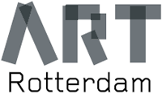 stand 55 7 - 11 février 2018

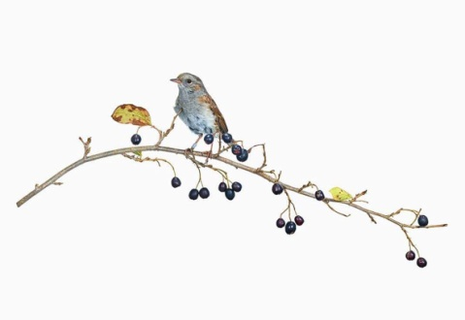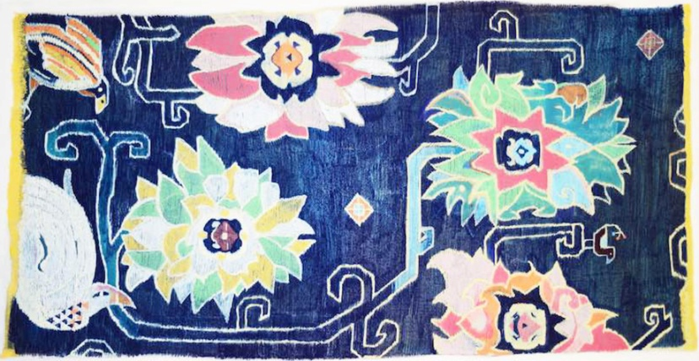

Sanna Kannisto, Prunella Modularis, 2017 Roos Holleman, Journey to the sun, 2016, 250x128cm

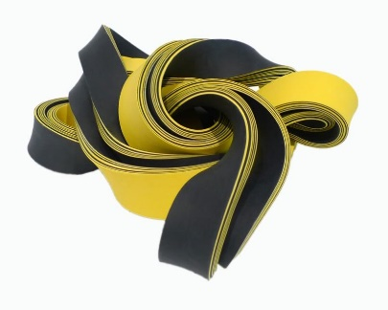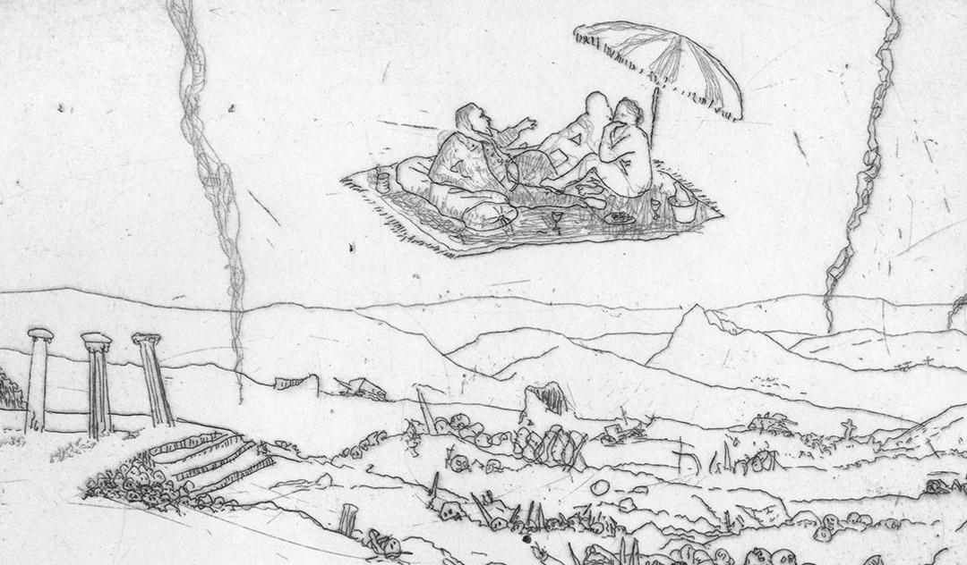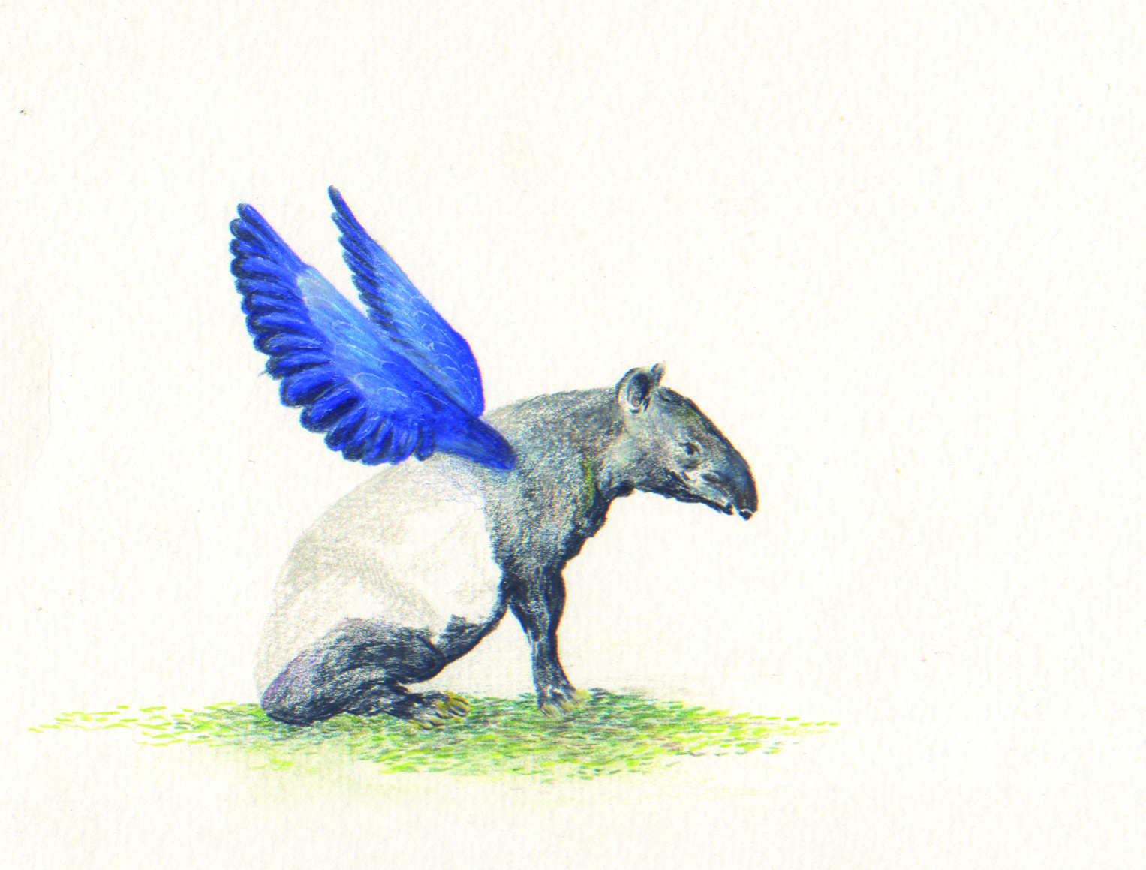

Laurence Papouin, 2017 Frédéric Coché, Tout s’arrangera, 2017 Marie-Amélie Porcher Tapir volant

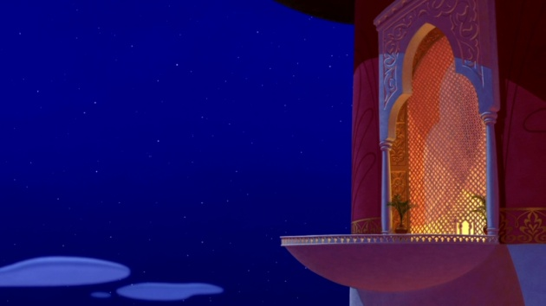

Laurent Fiévet, Flying carpet, 2017
L’exposition Tapis volant est organisée à partir du très grand pastel sur papier de Roos Holleman, Journey to the sun, comme un objet transitoire propre à véhiculer l’imagination.

Sanna Kannisto (Finlande) Après avoir développé son travail photographique sous les tropiques, en Amérique du Sud, pendant de nombreuses années, Sanna Kannisto travaille maintenant en Finlande. Prunella Modularis est l’une de ses nouvelles photos.Abordant la photographie avec une approche quasi-scientifique, elle élabore soigneusement des mises en scènes qui confèrent un caractère pictural à ses œuvres. « Grâce à la photographie il m’a été possible de rassembler, classifier, catégoriser, enregistrer et finalement, exposer. … Dans mes travaux précédents j’ai comparé, non sans distance, l’objectivité de la science et de la photographie »

Roos Holleman (Pays-Bas) utilise le dessin pour traduire son intérêt pour l’étrangeté du monde et ses représentations. Ses études d’oiseaux – study skins – se déploient le plus souvent
sur des feuilles de papier de grand format, comme une planche d’anatomie dessinée au pastel et
au crayon.
‘Le dessin me permet de m’inscrire dans l’histoire, telle une autre catégorie de collectionneur ou de chercheur. En même temps, j’agis comme un shaman, ressuscitant un oiseau ou un objet sans vie par le rituel du dessin.’

Frédéric Coché présentera des gravures d’une nouvelle série La naissance d’une reine, le pendant à l’ensemble La mort du roi (2013). Il compose au fil de ses ouvrages une véritable histoire du regard, ancrée dans la tradition et résolument contemporaine. C'est au lecteur de reconstruire, de réécrire, d'une certaine manière, le récit en y investissant sa propre expérience individuelle, à partir des titres, des lieux, des personnages. Volontairement indéfinis, lieux et temps renvoient à un passé à la fois imaginaire et réel, et, par là-même, à l'universalité de la condition humaine.

Laurent Fiévet : Le montage de Flying carpet est entièrement structuré autour d’un photogramme unique du long métrage d’animation Aladdin des studios Disney présentant la façade du Palais du Sutlan d’Agrabah où le héros du film est venu surprendre Jasmine, dont il est tombé éperdument amoureux, en lui proposant de monter près de lui sur son tapis volant. Au même titre que le véhicule fantastique, les figures du jeune orphelin et de la Princesse y ont été méthodiquement effacés au profit du décor et de la voute céleste étoilée, artificiellement animée par des effets de scintillements.

Marie-Amélie Porcher, alias yvette et paulette, traite des sujets du monde qui nous entoure avec un humour certain. « Un beau jour de septembre 2017, Yvette et Paulette s'en allaient promenant quand tout à coup, quelle ne fut pas leur surprise de se trouver nez à nez avec une belle horde de tapirs ailés !! Afin de ne pas perdre la preuve de leur existence, elles firent venir Marie-Amélie Porcher qui, toujours au service de ses bienfaitrices vous en restitue ici l'image, le plus fidèlement possible. »

Laurence Papouin, pour l’exposition montrera de nouvelles œuvres de la série « déroulement »
la continuité de ce travail particulier où elle sculpte des strates de peintures, couche sur couche d’acrylique aux tonalités variées.

A venir à la galerie

Richard Müller
23.01.18 > 03.03.18 - Solo Show Images troublées, de Suzhou garden à Rogliano
Et en focus à Drawing Now art fair, du 22 au 25 mars 2018, Carreau du Temple, Paris

Hors les murs

Sanna Kannisto
21.10.17 > 25.02.18 - The Von Wright Brothers, Ateneum Art Museum, Helsinki
exposition programmée pour le centenaire de l'indépendance de la Finlande

Jacqueline Taïb
02.12.17 > 14.01.18 Retour de résidence à Dubai, CEAAC Strasbourg

Laurent Fiévet
28.11.17 > 11.01.18 Dislocated http://laurentfievet.com/fr/aworks/699/dislocated Grand Palais, Paris durant le spectacle Singing in the rain, de Robert Carsen

Frédéric Coché
23.11.17 > 27.11.17 Festival Grafixx, éditions FREMOK, De Studio, Anvers, Belgique
15.02.18 > 24.03.18 Un léger décalage, Centre Culturel de Gentilly, France

Jérôme Touron
15.02.18 > 24.03.18 Un léger décalage, Centre Culturel de Gentilly, France

